

ESTADÍSTICAS DE LA MATRIZ
DE INDICADORES DE RESULTADOS
TRIMESTRE: ENERO - MARZO 2026

COORDINACIÓN DE SEGURIDAD PÚBLICA, TRÁNSITO, MOVILIDAD Y PROTECCIÓN CIVIL
TITULAR: LIC. LUIS CARLOS TADEO PAYAN VÁZQUEZ.

FORMATO 1. AVANCE DE CALENDARIZACIÓN PROGRAMÁTICA DE PROYECTOS, PROGRAMAS O ACTIVIDADES MIR 2026

FORMATO 1. AVANCE DE CALENDARIZACIÓN PROGRAMÁTICA DE PROYECTOS, PROGRAMAS O ACTIVIDADES MIR 2026

SECRETARÍA / DIRECCIÓN: |  |  |  |  |  | COORDINACIÓN DE SEGURIDAD PÚBLICA, TRÁNSITO, MOVILIDAD Y PROTECCIÓN CIVIL
ÁREA ADMINISTRATIVA U OPERATIVA: |  |  |  |  |  | PROTECCIÓN CIVIL Y BOMBEROS
PROGRAMA PRESUPUESTARIO AL QUE ESTÁ INTEGRADO: |  |  |  |  |  | ACUERDO 2. BIENESTAR SOCIAL PARA ZAPOTLÁN
ACUERDO DEL PLAN MUNICIPAL DE DESARROLLO AL QUE CONTRIBUYE LA UNIDAD ADMINISTRATIVA: |  |  | ACUERDO 2. BIENESTAR SOCIAL PARA ZAPOTLÁN |  |  | OBJETIVO(S) QUE DA CUMPLIMIENTO: |  |  |  |  |  |  |  |  |  |  |  | 2.1 OPTIMIZAR LOS TIEMPOS DE ATENCIÓN MÉDICA Y LA CALIDAD DE LOS SERVICIOS DE SALUD, GARANTIZANDO LA PREVENCIÓN Y LA ATENCIÓN MEDICA BÁSICA PARA LOS CIUDADANOS DE ZAPOTLÁN
CLAVE DEL INDICADOR | NOMBRE DEL COMPONENTE / ACTIVIDAD | NOMBRE DE MEDICIÓN DEL INDICADOR | UNIDAD DE MEDIDA DE LO PROGRAMADO Y REALIZADO | FORMULA DEL INDICADOR | NÚMERO DE METAS PROGRAMADAS TRIMESTRALES |  |  |  |  |  |  |  |  |  |  |  |  | TOTAL | META REALIZADA | PROGRAMADO MENOS REALIZADO | AVANCE %
 |  |  |  |  | ENE |  | FEB | MAR | ABR | MAY | JUN | JUL | AGO | SEP | OCT | NOV | DIC
C1 | Trámites y servicios | PRTSPC Porcentaje de reporte de trámites y servicios de pc | PROGRAMADO | PPRTSPC=(PRP/PRR) X100% | 0 |  | 0 | 3 | 0 | 0 | 3 | 0 | 0 | 3 | 0 | 0 | 3 | 12 | 3 | 9 | 25%
C1 | Trámites y servicios | PRTSPC Porcentaje de reporte de trámites y servicios de pc | PRP Porcentaje de reportes programados
C1 | Trámites y servicios | PRTSPC Porcentaje de reporte de trámites y servicios de pc | REALIZADO | PPRTSPC=(PRP/PRR) X100% | 0 |  | 0 | 3 |  |  |  |  |  |  |  |  |  | 3 | 3 | 9 | 25%
C1 | Trámites y servicios | PRTSPC Porcentaje de reporte de trámites y servicios de pc | PRR Porcentaje de reportes realizados.
FORMATO 2. CONTROL DE EVIDENCIA PROGRAMÁTICA
⚠ NOTA: Insertar UNA fotografía por momento (Antes/Durante/Después). Foto nítida. Datos personales TESTADOS obligatoriamente.
C1 — Tramites y servicios.
DESCRIPCIÓN DE LA ACTIVIDAD: Tramites y servicios que son otorgados y atendidos por la Dirección de Protección civil y bomberos, dado los resultados mediante un informe trimestral
REQUISITOS DE CALIDAD FOTOGRÁFICA — OBLIGATORIO
✓ La fotografía debe ser NÍTIDA, bien iluminada y en orientación horizontal.
✓ Debe mostrar claramente el espacio, los participantes y la actividad realizada.
✓ No se aceptan capturas de pantalla.
⚠ DATOS PERSONALES: Testar (tachar/difuminar) rostros de menores de edad y datos sensibles visibles (listas, nombres en pizarrón, etc.) antes de insertar la foto.
EVIDENCIA: ANTES | EVIDENCIA: DURANTE | EVIDENCIA: DESPUÉS DE LA EJECUCIÓN
DESCRIPCIÓN DE LA FOTO:  (Dirección de Protección Civil y bomberos, corte de registro de trámites y servicios, Lic. Daniela García granados 31-03-2026. ) | DESCRIPCIÓN DE LA FOTO:  (Dirección de Protección civil y bomberos, firma de reporte trimestral, Director de Protección civil LIC. Héctor Enrique González Santana, 01-04-2026) | DESCRIPCIÓN DE LA FOTO:  (Oficina de secretario , entrega de informe trimestral , Director de Protección civil y Bomberos y Secretario de la coordinación 07-04-2026 ,)
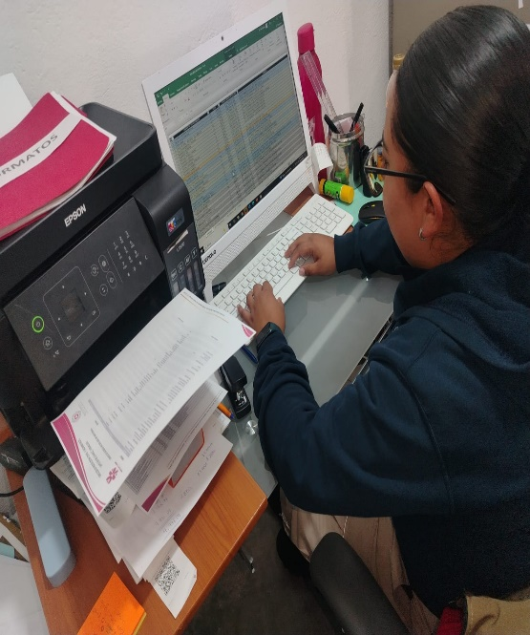 | 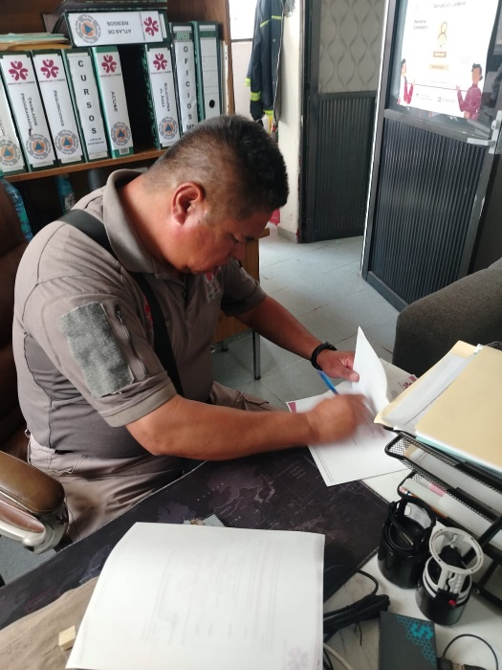 | 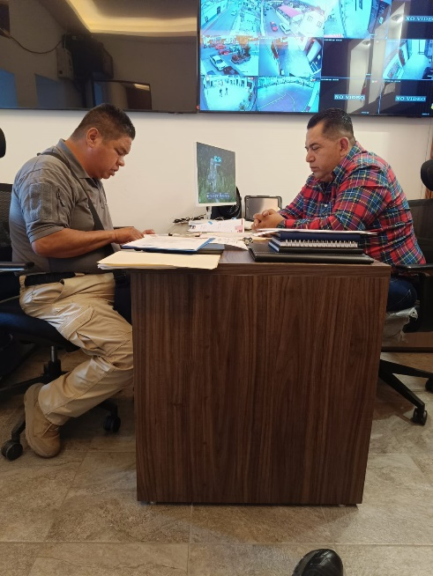

FORMATO 3. CONTROL DE EVIDENCIA DE LISTA DE BENEFICIARIOS
⚠ NOTA: Datos sensibles (CURP, teléfono, dirección) deben estar TESTADOS. Se detectaron listados con datos visibles en evaluaciones anteriores (Riesgo: violación Ley de Protección de Datos).
DESCRIPCIÓN DEL NOMBRE DEL PROYECTO, PROGRAMA O ACTIVIDAD | EVIDENCIA DE LISTADO DE BENEFICIARIOS
AVISO DE PROTECCIÓN DE DATOS PERSONALES — OBLIGATORIO ANTES DE INSERTAR
⚠ El listado de beneficiarios DEBE tener TESTADOS (tachados/difuminados): CURP, número de teléfono, dirección, RFC y cualquier dato sensible. Solo deben ser legibles: nombre completo, firma y número de folio.
✓ Se recomienda usar el formato oficial de lista de asistencia institucional.
✓ La imagen del listado debe ser legible. No se aceptan fotos movidas o de baja resolución.
DESCRIPCIÓN DE LA ACTIVIDAD:  Trámites y servicios realizados por la Dirección de Protección civil Municipal, con el fin de que cada una de las solicitudes sea atendida de manera eficaz, dando como fin el registro de cada trámite y servicio, dando cada trimestre el reporte al Coordinador de Seguridad Pública, Transito, Movilidad y Protección Civil.  . | 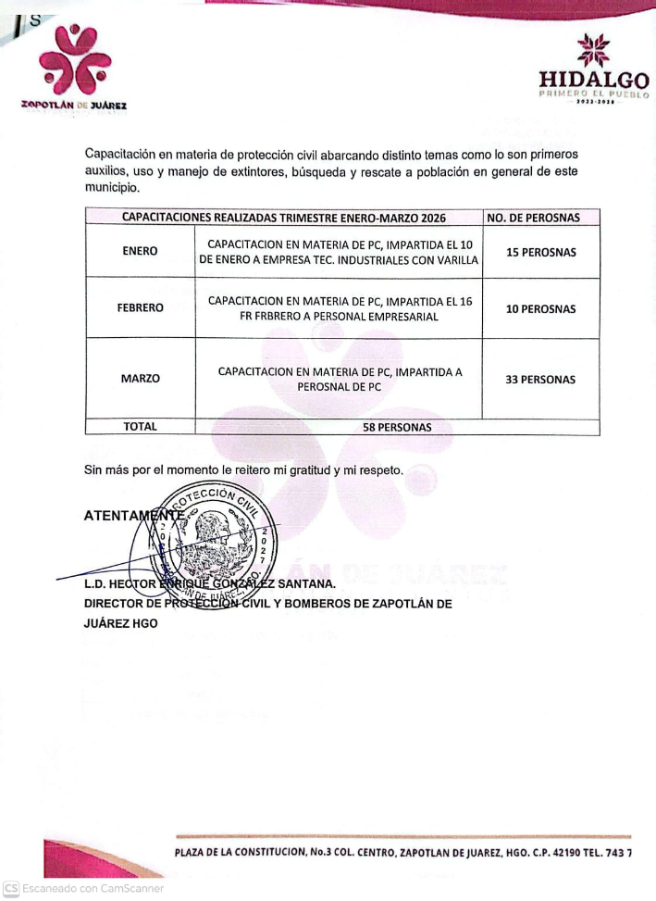
JUSTIFICACIONES: N/A

NÚMERO DE BENEFICIARIOS ATENDIDOS:
N/A Se entrega reporte de actividades de trámites y servicios

FORMATO 4. ESTADÍSTICAS E INFOGRAFÍA DE AVANCE PROGRAMÁTICO
⚠ NOTA: Completar la tabla de avance y pegar la captura de los gráficos del Excel MIR (barras + dona). Verificar que los números coincidan con el F1 antes de entregar.
 | CLAVE DEL INDICADOR | NOMBRE DE LA ACTIVIDAD | METAS PROGRAMADAS | METAS REALIZADAS | PROGRAMADO MENOS REALIZADO | AVANCE %
 | C1 | Trámites y servicios | 12 | 3 | 9 | 25%
INSTRUCCIÓN — CÓMO LLENAR ESTA SECCIÓN:
1. Abre tu archivo Excel MIR (hoja de la actividad correspondiente).
2. Localiza los gráficos de BARRAS (izquierda) y la DONA con porcentaje (derecha) del componente o actividad.
3. Haz una captura de pantalla de ambos gráficos y pégalos en el recuadro de abajo, cada uno en su espacio.
⚠ La captura debe ser nítida y los números legibles. No se aceptan imágenes borrosas.
GRÁFICA — AVANCE POR TRIMESTRE Y AVANCE TOTAL
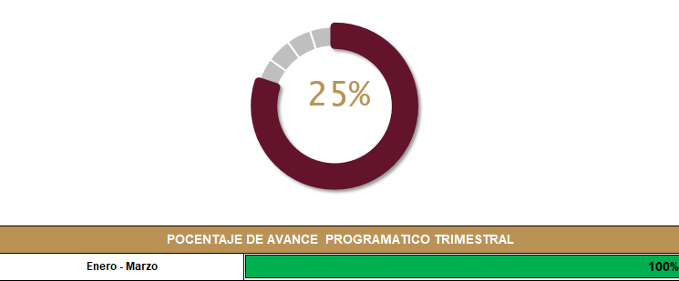

FORMATO 1. AVANCE DE CALENDARIZACIÓN PROGRAMÁTICA DE PROYECTOS, PROGRAMAS O ACTIVIDADES MIR 2026
SECRETARÍA / DIRECCIÓN: |  |  |  |  |  | COORDINACIÓN DE SEGURIDAD PÚBLICA, TRÁNSITO, MOVILIDAD Y PROTECCIÓN CIVIL
ÁREA ADMINISTRATIVA U OPERATIVA: |  |  |  |  |  | PROTECCIÓN CIVIL Y BOMBEROS
PROGRAMA PRESUPUESTARIO AL QUE ESTÁ INTEGRADO: |  |  |  |  |  | ACUERDO 2. BIENESTAR SOCIAL PARA ZAPOTLÁN
ACUERDO DEL PLAN MUNICIPAL DE DESARROLLO AL QUE CONTRIBUYE LA UNIDAD ADMINISTRATIVA: |  |  | ACUERDO 2. BIENESTAR SOCIAL PARA ZAPOTLÁN |  |  | OBJETIVO(S) QUE DA CUMPLIMIENTO: |  |  |  |  |  |  |  |  |  |  |  | 2.1 OPTIMIZAR LOS TIEMPOS DE ATENCIÓN MÉDICA Y LA CALIDAD DE LOS SERVICIOS DE SALUD, GARANTIZANDO LA PREVENCIÓN Y LA ATENCIÓN MEDICA BÁSICA PARA LOS CIUDADANOS DE ZAPOTLÁN
CLAVE DEL INDICADOR | NOMBRE DEL COMPONENTE / ACTIVIDAD | NOMBRE DE MEDICIÓN DEL INDICADOR | UNIDAD DE MEDIDA DE LO PROGRAMADO Y REALIZADO | FORMULA DEL INDICADOR | NÚMERO DE METAS PROGRAMADAS TRIMESTRALES |  |  |  |  |  |  |  |  |  |  |  |  | TOTAL | META REALIZADA | PROGRAMADO MENOS REALIZADO | AVANCE %
 |  |  |  |  | ENE |  | FEB | MAR | ABR | MAY | JUN | JUL | AGO | SEP | OCT | NOV | DIC
C1A1 | Recaudación de dinero mediante el trámite de dictamen de medidas de seguridad | PRDD Porcentaje de recaudación de dinero | PROGRAMADO | PRDD=(PRDDP/PRDDR)X100 | $100,000 |  | $34,000 | $35,000 | $70,000 | $60,000 | $20,000 | $5,000 | $3,000 | $15,600 | $8,500 | $20,000 | $35,000 | $ 406,600.00 | $ 171,275.90 | $235,324.10 | 42%
C1A1 |  | PRDD Porcentaje de recaudación de dinero | PRDP Porcentaje de recaudación de dinero programada
C1A1 |  | PRDD Porcentaje de recaudación de dinero | REALIZADO | PRDD=(PRDDP/PRDDR)X100 | $100,747.00 |  | $34,668.00 | $35,860.90 |  |  |  |  |  |  |  |  |  | $171,275.90 | $ 171,275.90 | $235,324.10 | 42%
C1A1 |  | PRDD Porcentaje de recaudación de dinero | PRDR Porcentaje recaudación de dinero realizada

FORMATO 2. CONTROL DE EVIDENCIA PROGRAMÁTICA
C1A1 RECAUDACION DE DINERO MEDIANTE EL TRMITE DE DICTAMEN DE MEDIDAS DE SEGURIDAD
DESCRIPCIÓN DE LA ACTIVIDAD: Recaudación de impuestos mediante el trámite de medidas de seguridad a establecimientos comerciales del municipio con el fin de que sea destinado para las necesidades de la Dirección
REQUISITOS DE CALIDAD FOTOGRÁFICA — OBLIGATORIO
✓ La fotografía debe ser NÍTIDA, bien iluminada y en orientación horizontal.
✓ Debe mostrar claramente el espacio, los participantes y la actividad realizada.
✓ No se aceptan capturas de pantalla.
⚠ DATOS PERSONALES: Testar (tachar/difuminar) rostros de menores de edad y datos sensibles visibles (listas, nombres en pizarrón, etc.) antes de insertar la foto.
EVIDENCIA: ANTES | EVIDENCIA: DURANTE | EVIDENCIA: DESPUÉS DE LA EJECUCIÓN
DESCRIPCIÓN DE LA FOTO:  (Dirección de Protección civil y Bomberos, atención de ciudadanía para tramite de dictamen, director de Protección civil, gestión integral Ma. Del rosario y ciudadano de empresa, 14 01 2026) | DESCRIPCIÓN DE LA FOTO:  (Empresa NEW LIFE TRUCK de Acayuca Hgo., inspección de medidas de seguridad para emisión de ficha de pago, Protección civil, gestión integral de riesgos, ecología, reglamentos, gobernación, 20 01 2026) | DESCRIPCIÓN DE LA FOTO:  (Dirección de Protección civil, Emisión de dictamen de medidas de seguridad cumpliendo cada uno de los requisitos solicitados y pago realizado a tesorería municipal, representante legal de empresa, 25 02 2026)
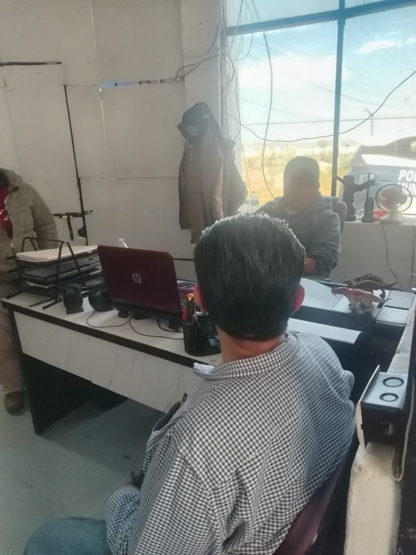 | 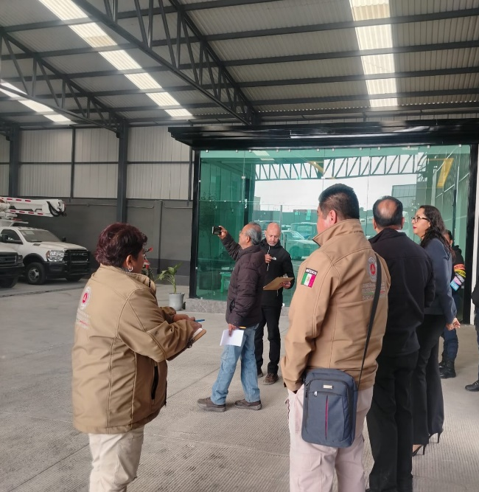 | 

FORMATO 3. CONTROL DE EVIDENCIA DE LISTA DE BENEFICIARIOS
⚠ NOTA: Datos sensibles (CURP, teléfono, dirección) deben estar TESTADOS. Se detectaron listados con datos visibles en evaluaciones anteriores (Riesgo: violación Ley de Protección de Datos).
DESCRIPCIÓN DEL NOMBRE DEL PROYECTO, PROGRAMA O ACTIVIDAD | EVIDENCIA DE LISTADO DE BENEFICIARIOS
AVISO DE PROTECCIÓN DE DATOS PERSONALES — OBLIGATORIO ANTES DE INSERTAR
⚠ El listado de beneficiarios DEBE tener TESTADOS (tachados/difuminados): CURP, número de teléfono, dirección, RFC y cualquier dato sensible. Solo deben ser legibles: nombre completo, firma y número de folio.
✓ Se recomienda usar el formato oficial de lista de asistencia institucional.
✓ La imagen del listado debe ser legible. No se aceptan fotos movidas o de baja resolución.
DESCRIPCIÓN DE LA ACTIVIDAD:  Se realizan la recaudación de impuestos mediante el trámite de dictamen de medidas de seguridad en establecimientos comerciales del municipio, donde se le da la atención a ciudadanía, dando los requisitos necesarios, dependiendo giro comercial, y medidas de seguridad, cuando estas ya son cumplidas, se realiza la verificación del lugar para que realmente sea verídico, para posterior emitir la ficha de pago, la cual es pagada en tesorería municipal, y cuando esta pagado se libera otorga el dictamen de medidas de seguridad. | 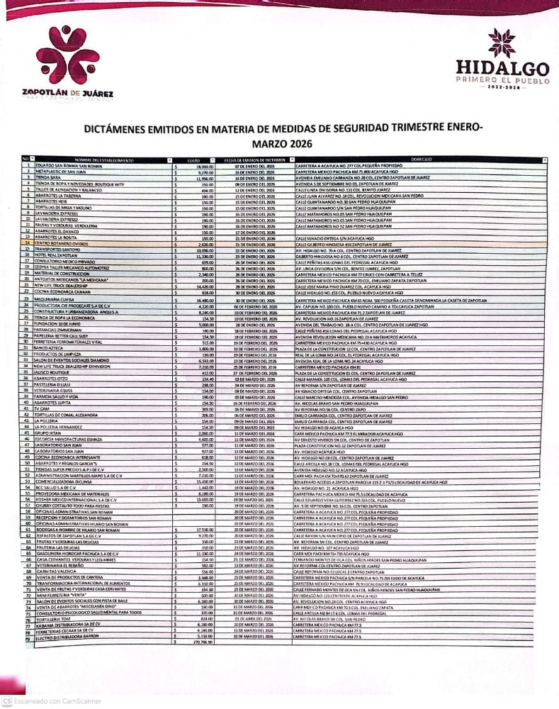
JUSTIFICACIONES: N/A

NÚMERO DE BENEFICIARIOS ATENDIDOS:
Total:80 dictámenes emitidos, con un total de $270,786.90 recabado.

FORMATO 4. ESTADÍSTICAS E INFOGRAFÍA DE AVANCE PROGRAMÁTICO
⚠ NOTA: Completar la tabla de avance y pegar la captura de los gráficos del Excel MIR (barras + dona). Verificar que los números coincidan con el F1 antes de entregar.
 | CLAVE DEL INDICADOR | NOMBRE DE LA ACTIVIDAD | METAS PROGRAMADAS | METAS REALIZADAS | PROGRAMADO MENOS REALIZADO | AVANCE %
 | C1A1 |  | $406.600 | $171,275.90 | $235,324.10 | 42%
INSTRUCCIÓN — CÓMO LLENAR ESTA SECCIÓN:
1. Abre tu archivo Excel MIR (hoja de la actividad correspondiente).
2. Localiza los gráficos de BARRAS (izquierda) y la DONA con porcentaje (derecha) del componente o actividad.
3. Haz una captura de pantalla de ambos gráficos y pégalos en el recuadro de abajo, cada uno en su espacio.
⚠ La captura debe ser nítida y los números legibles. No se aceptan imágenes borrosas.
GRÁFICA — AVANCE POR TRIMESTRE Y AVANCE TOTAL
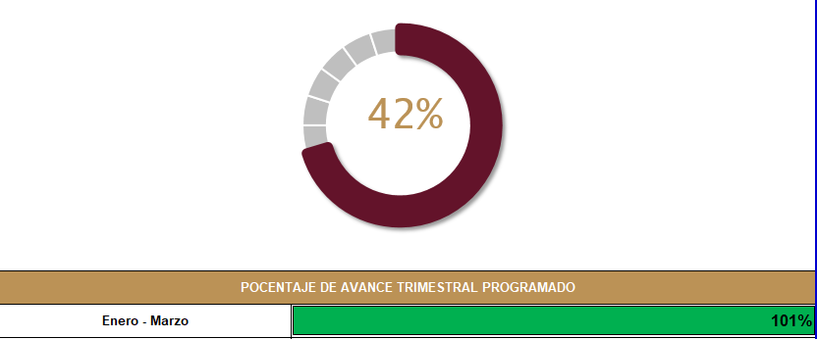

FORMATO 1. AVANCE DE CALENDARIZACIÓN PROGRAMÁTICA DE PROYECTOS, PROGRAMAS O ACTIVIDADES MIR 2026
SECRETARÍA / DIRECCIÓN: |  |  |  |  |  | COORDINACIÓN DE SEGURIDAD PÚBLICA, TRÁNSITO, MOVILIDAD Y PROTECCIÓN CIVIL
ÁREA ADMINISTRATIVA U OPERATIVA: |  |  |  |  |  | PROTECCIÓN CIVIL Y BOMBEROS
PROGRAMA PRESUPUESTARIO AL QUE ESTÁ INTEGRADO: |  |  |  |  |  | ACUERDO 2. BIENESTAR SOCIAL PARA ZAPOTLÁN
ACUERDO DEL PLAN MUNICIPAL DE DESARROLLO AL QUE CONTRIBUYE LA UNIDAD ADMINISTRATIVA: |  |  | Acuerdo 2. Bienestar social para Zapotlán |  |  | OBJETIVO(S) QUE DA CUMPLIMIENTO: |  |  |  |  |  |  |  |  |  |  |  | 2.1 Optimizar los tiempos de atención médica y la calidad de los servicios de salud, garantizando la prevención y la atención medica básica para los ciudadanos de Zapotlán
CLAVE DEL INDICADOR | NOMBRE DEL COMPONENTE / ACTIVIDAD | NOMBRE DE MEDICIÓN DEL INDICADOR | UNIDAD DE MEDIDA DE LO PROGRAMADO Y REALIZADO | FORMULA DEL INDICADOR | NÚMERO DE METAS PROGRAMADAS TRIMESTRALES |  |  |  |  |  |  |  |  |  |  |  |  | TOTAL | META REALIZADA | PROGRAMADO MENOS REALIZADO | AVANCE %
 |  |  |  |  | ENE |  | FEB | MAR | ABR | MAY | JUN | JUL | AGO | SEP | OCT | NOV | DIC
C1A2 | Atención de servicios prehospitalarios | PSA Porcentaje de servicios atendidos | PROGRAMADO | PSA=(PSAP/PSAR)X100 | 73 |  | 57 | 65 | 55 | 60 | 55 | 60 | 55 | 60 | 55 | 60 | 60 | 715 | 195 | 520 | 27%
C1A2 | Atención de servicios prehospitalarios | PSA Porcentaje de servicios atendidos | PSAP Porcentaje de servicios atendidos programados
C1A2 | Atención de servicios prehospitalarios | PSA Porcentaje de servicios atendidos | REALIZADO | PSA=(PSAP/PSAR)X100 | 73 |  | 57 | 65 |  |  |  |  |  |  |  |  |  | 195 | 195 | 520 | 27%
C1A2 | Atención de servicios prehospitalarios | PSA Porcentaje de servicios atendidos | PSAR Porcentaje de servicios atendidos realizados

FORMATO 2. CONTROL DE EVIDENCIA PROGRAMÁTICA
⚠ NOTA: Insertar UNA fotografía por momento (Antes/Durante/Después). Foto nítida. Datos personales TESTADOS obligatoriamente.
DESCRIPCIÓN DE LA ACTIVIDAD: Atención a servicios solicitados por la ciudadanía, requiriendo para la atención, unidades, personal e insumos, siendo atendidos cada uno de manera oportuna
REQUISITOS DE CALIDAD FOTOGRÁFICA — OBLIGATORIO
✓ La fotografía debe ser NÍTIDA, bien iluminada y en orientación horizontal.
✓ Debe mostrar claramente el espacio, los participantes y la actividad realizada.
✓ No se aceptan capturas de pantalla.
⚠ DATOS PERSONALES: Testar (tachar/difuminar) rostros de menores de edad y datos sensibles visibles (listas, nombres en pizarrón, etc.) antes de insertar la foto.
EVIDENCIA: ANTES | EVIDENCIA: DURANTE | EVIDENCIA: DESPUÉS DE LA EJECUCIÓN
DESCRIPCIÓN DE LA FOTO:  Atención de servicios de emergencia solicitados por la ciudadanía del municipio, personal operativo de la dirección de Protección civil y bomberos | DESCRIPCIÓN DE LA FOTO:  Lugar de los hechos, Firma de Formato de atención Prehospitalaria, a pacientes atendidos, por personal operativo de la dirección. | DESCRIPCIÓN DE LA FOTO:  Dirección de Protección civil, resguardo de FRPS de atención de a pacientes así como registro de cada uno de ellos, 31 03 2026
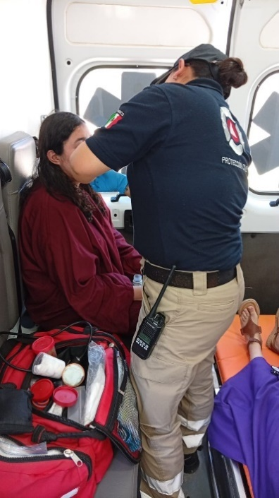 | 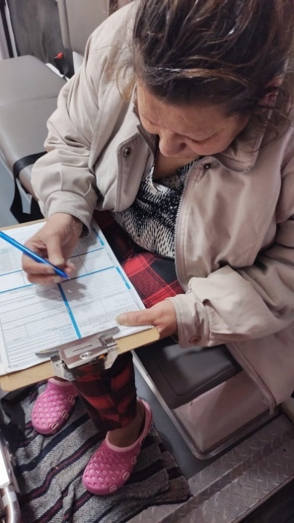 | 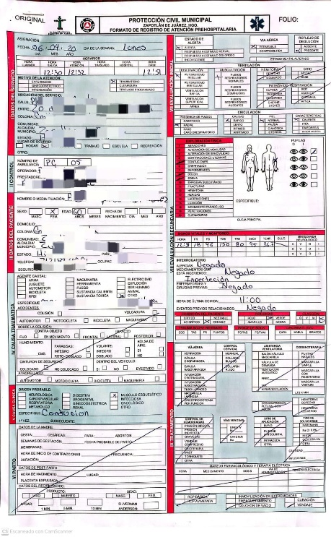

FORMATO 3. CONTROL DE EVIDENCIA DE LISTA DE BENEFICIARIOS
⚠ NOTA: Datos sensibles (CURP, teléfono, dirección) deben estar TESTADOS. Se detectaron listados con datos visibles en evaluaciones anteriores (Riesgo: violación Ley de Protección de Datos).
DESCRIPCIÓN DEL NOMBRE DEL PROYECTO, PROGRAMA O ACTIVIDAD | EVIDENCIA DE LISTADO DE BENEFICIARIOS
AVISO DE PROTECCIÓN DE DATOS PERSONALES — OBLIGATORIO ANTES DE INSERTAR
⚠ El listado de beneficiarios DEBE tener TESTADOS (tachados/difuminados): CURP, número de teléfono, dirección, RFC y cualquier dato sensible. Solo deben ser legibles: nombre completo, firma y número de folio.
✓ Se recomienda usar el formato oficial de lista de asistencia institucional.
✓ La imagen del listado debe ser legible. No se aceptan fotos movidas o de baja resolución.
DESCRIPCIÓN DE LA ACTIVIDAD:  Atención de servicios prehospitalarios por la ciudadanía de este municipio, llevando a cabo el llenado del FRAP, y es firmado por el paciente o en su caso por el familiar del paciente o responsable del mismo, siendo capturado de manera electrónica, con datos de la atención, como lo es fecha de atención, lugar, nombre completo del paciente, domicilio, causa de la atención y si es trasladado a algún servicio médico. | 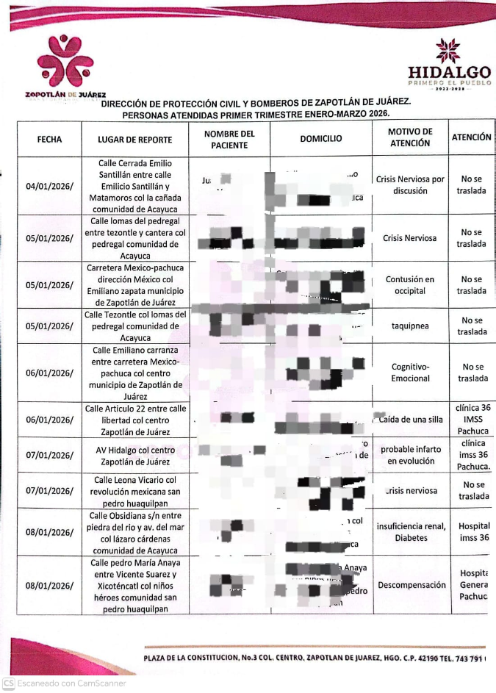
JUSTIFICACIONES: N/A
NÚMERO DE BENEFICIARIOS ATENDIDOS:
Total: 195 Mujeres: 104 Hombres: 78 Menores: 13

FORMATO 4. ESTADÍSTICAS E INFOGRAFÍA DE AVANCE PROGRAMÁTICO
⚠ NOTA: Completar la tabla de avance y pegar la captura de los gráficos del Excel MIR (barras + dona). Verificar que los números coincidan con el F1 antes de entregar.
 | CLAVE DEL INDICADOR | NOMBRE DE LA ACTIVIDAD | METAS PROGRAMADAS | METAS REALIZADAS | PROGRAMADO MENOS REALIZADO | AVANCE %
 | C1A2 | ATENCIÓN DE SERVICIOS PREHOSPITALARIOS | 715 | 195 | 520 | 27%
INSTRUCCIÓN — CÓMO LLENAR ESTA SECCIÓN:
1. Abre tu archivo Excel MIR (hoja de la actividad correspondiente).
2. Localiza los gráficos de BARRAS (izquierda) y la DONA con porcentaje (derecha) del componente o actividad.
3. Haz una captura de pantalla de ambos gráficos y pégalos en el recuadro de abajo, cada uno en su espacio.
⚠ La captura debe ser nítida y los números legibles. No se aceptan imágenes borrosas.
GRÁFICA — AVANCE POR TRIMESTRE Y AVANCE TOTAL
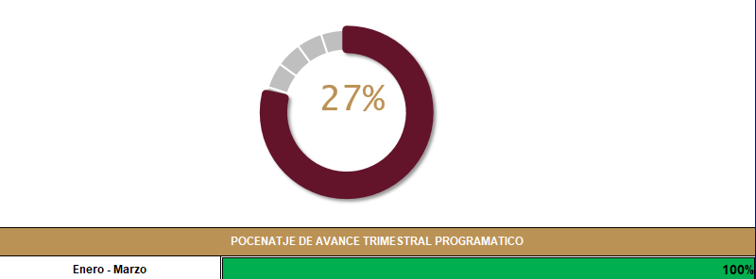

FORMATO 1. AVANCE DE CALENDARIZACIÓN PROGRAMÁTICA DE PROYECTOS, PROGRAMAS O ACTIVIDADES MIR 2026

SECRETARÍA / DIRECCIÓN: |  |  |  |  |  | COORDINACIÓN DE SEGURIDAD PÚBLICA, TRÁNSITO, MOVILIDAD Y PROTECCIÓN CIVIL
ÁREA ADMINISTRATIVA U OPERATIVA: |  |  |  |  |  | PROTECCIÓN CIVIL Y BOMBEROS
PROGRAMA PRESUPUESTARIO AL QUE ESTÁ INTEGRADO: |  |  |  |  |  | ACUERDO 2. BIENESTAR SOCIAL PARA ZAPOTLÁN
ACUERDO DEL PLAN MUNICIPAL DE DESARROLLO AL QUE CONTRIBUYE LA UNIDAD ADMINISTRATIVA: |  |  | Acuerdo 2. Bienestar social para Zapotlán |  |  | OBJETIVO(S) QUE DA CUMPLIMIENTO: |  |  |  |  |  |  |  |  |  |  |  | 2.1 Optimizar los tiempos de atención médica y la calidad de los servicios de salud, garantizando la prevención y la atención medica básica para los ciudadanos de Zapotlán
CLAVE DEL INDICADOR | NOMBRE DEL COMPONENTE / ACTIVIDAD | NOMBRE DE MEDICIÓN DEL INDICADOR | UNIDAD DE MEDIDA DE LO PROGRAMADO Y REALIZADO | FORMULA DEL INDICADOR | NÚMERO DE METAS PROGRAMADAS TRIMESTRALES |  |  |  |  |  |  |  |  |  |  |  |  | TOTAL | META REALIZADA | PROGRAMADO MENOS REALIZADO | AVANCE %
 |  |  |  |  | ENE |  | FEB | MAR | ABR | MAY | JUN | JUL | AGO | SEP | OCT | NOV | DIC
C1A3 | Atención de servicios de accidentes automotores | PSA  Porcentaje de servicios atendidos | PROGRAMADO | PSA=(PSAP/PSAR)X100% | 31 |  | 34 | 30 | 30 | 30 | 30 | 30 | 30 | 30 | 30 | 30 | 30 | 365 | 365 | 270 | 26%
C1A3 | Atención de servicios de accidentes automotores | PSA  Porcentaje de servicios atendidos | PSAR Porcentaje de servicios atendidos programados
C1A3 | Atención de servicios de accidentes automotores | PSA  Porcentaje de servicios atendidos | REALIZADO | PSA=(PSAP/PSAR)X100% | 31 |  | 34 | 30 |  |  |  |  |  |  |  |  |  | 95 | 365 | 270 | 26%
C1A3 | Atención de servicios de accidentes automotores | PSA  Porcentaje de servicios atendidos | PSAR Porcentaje de servicios atendidos realizados
FORMATO 2. CONTROL DE EVIDENCIA PROGRAMÁTICA
⚠ NOTA: Insertar UNA fotografía por momento (Antes/Durante/Después). Foto nítida. Datos personales TESTADOS obligatoriamente.
C1A3 ATENCION DE SERVICOS DE ACCIDENTES DE AUTOMOTORES
DESCRIPCIÓN DE LA ACTIVIDAD: (Escribir qué es el taller/actividad, a quién va dirigido y objetivo que persigue)
REQUISITOS DE CALIDAD FOTOGRÁFICA — OBLIGATORIO
✓ La fotografía debe ser NÍTIDA, bien iluminada y en orientación horizontal.
✓ Debe mostrar claramente el espacio, los participantes y la actividad realizada.
✓ No se aceptan capturas de pantalla.
⚠ DATOS PERSONALES: Testar (tachar/difuminar) rostros de menores de edad y datos sensibles visibles (listas, nombres en pizarrón, etc.) antes de insertar la foto.
EVIDENCIA: ANTES | EVIDENCIA: DURANTE | EVIDENCIA: DESPUÉS DE LA EJECUCIÓN
DESCRIPCIÓN DE LA FOTO:  (Atención de accidente sobre aut. Mex-pach, Atención y valoración de personas lesionadas en accidente automotor, Paramédico y operador de la dirección de pc, febrero 2026) | DESCRIPCIÓN DE LA FOTO:  (Traslado de paciente lesionada por accidente un automovilístico en autopista mex-pach , atención de persona lesionada, paramédico y operador de la dirección de protección civil y bomberos febrero 2026) | DESCRIPCIÓN DE LA FOTO:  (Dirección de Protección civil , firma de frap, debidamente llenado y con la firmas correspondientes, para registro electrónico y ser archivado , paramédico y Operador , febrero 2026)
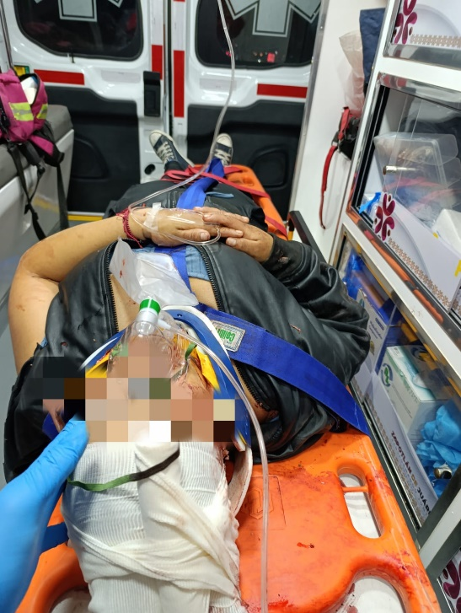 | 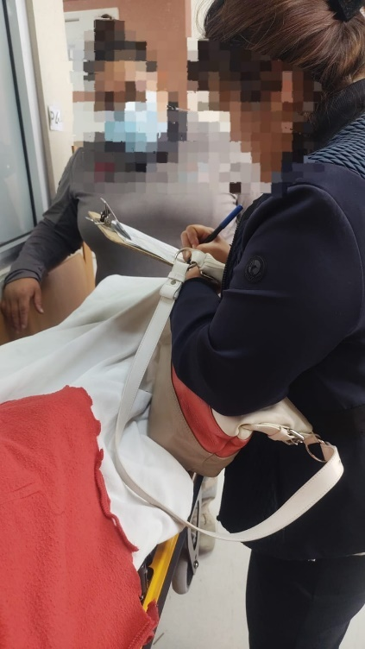 | 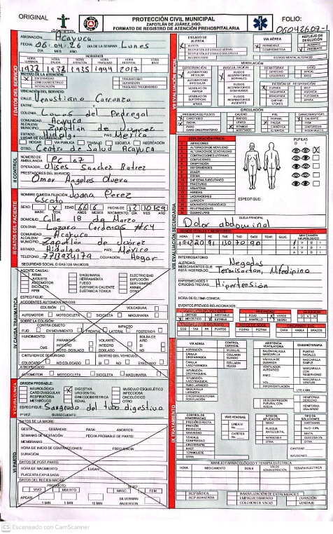

FORMATO 3. CONTROL DE EVIDENCIA DE LISTA DE BENEFICIARIOS
⚠ NOTA: Datos sensibles (CURP, teléfono, dirección) deben estar TESTADOS. Se detectaron listados con datos visibles en evaluaciones anteriores (Riesgo: violación Ley de Protección de Datos).
DESCRIPCIÓN DEL NOMBRE DEL PROYECTO, PROGRAMA O ACTIVIDAD | EVIDENCIA DE LISTADO DE BENEFICIARIOS
AVISO DE PROTECCIÓN DE DATOS PERSONALES — OBLIGATORIO ANTES DE INSERTAR
⚠ El listado de beneficiarios DEBE tener TESTADOS (tachados/difuminados): CURP, número de teléfono, dirección, RFC y cualquier dato sensible. Solo deben ser legibles: nombre completo, firma y número de folio.
✓ Se recomienda usar el formato oficial de lista de asistencia institucional.
✓ La imagen del listado debe ser legible. No se aceptan fotos movidas o de baja resolución.
DESCRIPCIÓN DE LA ACTIVIDAD:  Atención a servicios automotores solicitados por la ciudadanía, siendo atendidos, estabilizados y trasladados a servicio médico según su caso, teniendo como objetivo, salvaguardar la integridad de la ciudadanía, periodo enero-marzo 2026 | 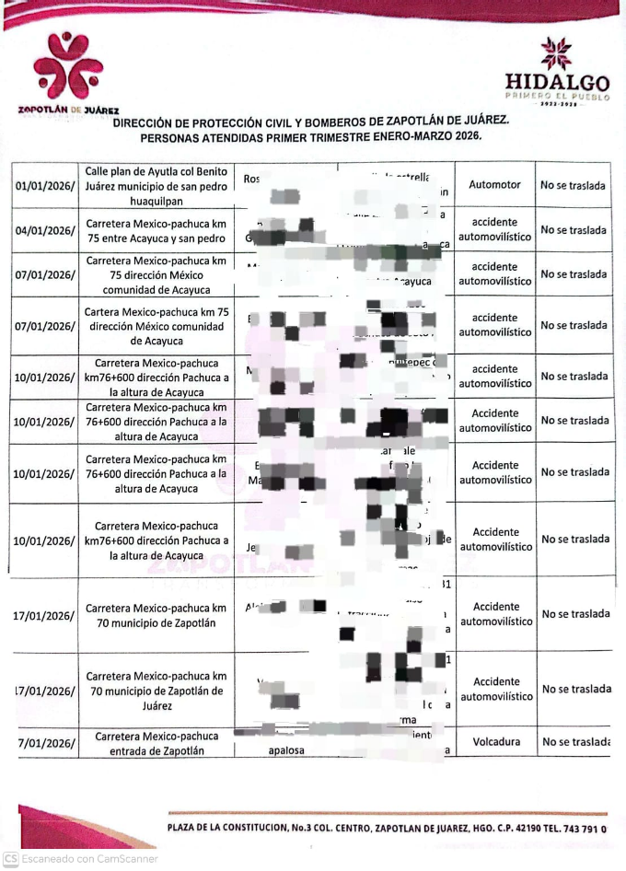
JUSTIFICACIONES: N/A

NÚMERO DE BENEFICIARIOS ATENDIDOS:
Total: 195 Mujeres: 104 Hombres: 78 Menores: 13

FORMATO 4. ESTADÍSTICAS E INFOGRAFÍA DE AVANCE PROGRAMÁTICO
⚠ NOTA: Completar la tabla de avance y pegar la captura de los gráficos del Excel MIR (barras + dona). Verificar que los números coincidan con el F1 antes de entregar.
 | CLAVE DEL INDICADOR | NOMBRE DE LA ACTIVIDAD | METAS PROGRAMADAS | METAS REALIZADAS | PROGRAMADO MENOS REALIZADO | AVANCE %
 | C1A3 | Atención de servicios de accidentes automotores. | 365 | 95 | 270 | 26%
INSTRUCCIÓN — CÓMO LLENAR ESTA SECCIÓN:
1. Abre tu archivo Excel MIR (hoja de la actividad correspondiente).
2. Localiza los gráficos de BARRAS (izquierda) y la DONA con porcentaje (derecha) del componente o actividad.
3. Haz una captura de pantalla de ambos gráficos y pégalos en el recuadro de abajo, cada uno en su espacio.
⚠ La captura debe ser nítida y los números legibles. No se aceptan imágenes borrosas.
GRÁFICA — AVANCE POR TRIMESTRE Y AVANCE TOTAL
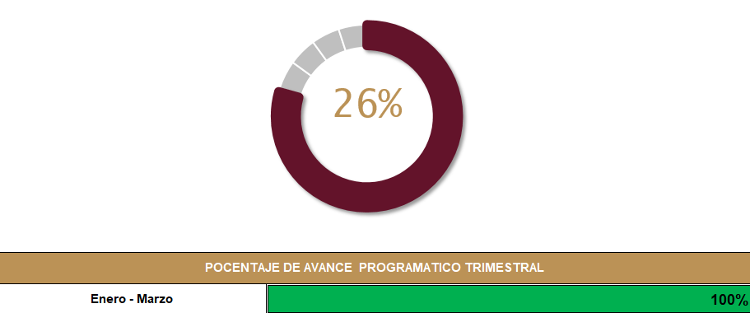

FORMATO 1. AVANCE DE CALENDARIZACIÓN PROGRAMÁTICA DE PROYECTOS, PROGRAMAS O ACTIVIDADES MIR 2026
SECRETARÍA / DIRECCIÓN: |  |  |  |  |  | COORDINACIÓN DE SEGURIDAD PÚBLICA, TRÁNSITO, MOVILIDAD Y PROTECCIÓN CIVIL
ÁREA ADMINISTRATIVA U OPERATIVA: |  |  |  |  |  | PROTECCIÓN CIVIL Y BOMBEROS
PROGRAMA PRESUPUESTARIO AL QUE ESTÁ INTEGRADO: |  |  |  |  |  | ACUERDO 2. BIENESTAR SOCIAL PARA ZAPOTLÁN
ACUERDO DEL PLAN MUNICIPAL DE DESARROLLO AL QUE CONTRIBUYE LA UNIDAD ADMINISTRATIVA: |  |  | ACUERDO 2. BIENESTAR SOCIAL PARA ZAPOTLÁN |  |  | OBJETIVO(S) QUE DA CUMPLIMIENTO: |  |  |  |  |  |  |  |  |  |  |  | 2.1 OPTIMIZAR LOS TIEMPOS DE ATENCIÓN MÉDICA Y LA CALIDAD DE LOS SERVICIOS DE SALUD, GARANTIZANDO LA PREVENCIÓN Y LA ATENCIÓN MEDICA BÁSICA PARA LOS CIUDADANOS DE ZAPOTLÁN
CLAVE DEL INDICADOR | NOMBRE DEL COMPONENTE / ACTIVIDAD | NOMBRE DE MEDICIÓN DEL INDICADOR | UNIDAD DE MEDIDA DE LO PROGRAMADO Y REALIZADO | FORMULA DEL INDICADOR | NÚMERO DE METAS PROGRAMADAS TRIMESTRALES |  |  |  |  |  |  |  |  |  |  |  |  | TOTAL | META REALIZADA | PROGRAMADO MENOS REALIZADO | AVANCE %
 |  |  |  |  | ENE |  | FEB | MAR | ABR | MAY | JUN | JUL | AGO | SEP | OCT | NOV | DIC
C1A4 | Atención de traslados programados | PTPR Porcentaje de traslados programados realizados | PROGRAMADO | PTPR=(PTPR/PTPR)X100% | 33 |  | 36 | 38 | 30 | 20 | 30 | 20 | 30 | 20 | 30 | 20 | 30 | 327 | 107 | 220 | 26%
C1A4 | Atención de traslados programados | PTPR Porcentaje de traslados programados realizados | PTPR Porcentaje de traslados programados
C1A4 | Atención de traslados programados | PTPR Porcentaje de traslados programados realizados | REALIZADO | PTPR=(PTPR/PTPR)X100% | 33 |  | 36 | 38 |  |  |  |  |  |  |  |  |  | 107 | 107 | 220 | 26%
C1A4 | Atención de traslados programados | PTPR Porcentaje de traslados programados realizados | PTPR Porcentaje de traslados programados realizados

FORMATO 2. CONTROL DE EVIDENCIA PROGRAMÁTICA
⚠ NOTA: Insertar UNA fotografía por momento (Antes/Durante/Después). Foto nítida. Datos personales TESTADOS obligatoriamente.
C1A3 ATENCION DE TRALSADOS PROGRAMADOS
DESCRIPCIÓN DE LA ACTIVIDAD: Atención de traslados programados solicitados por la ciudadanía del municipio de los cuales en su mayoría son a la ciudad de Pachuca y Ciudad de México
REQUISITOS DE CALIDAD FOTOGRÁFICA — OBLIGATORIO
✓ La fotografía debe ser NÍTIDA, bien iluminada y en orientación horizontal.
✓ Debe mostrar claramente el espacio, los participantes y la actividad realizada.
✓ No se aceptan capturas de pantalla.
⚠ DATOS PERSONALES: Testar (tachar/difuminar) rostros de menores de edad y datos sensibles visibles (listas, nombres en pizarrón, etc.) antes de insertar la foto.
EVIDENCIA: ANTES | EVIDENCIA: DURANTE | EVIDENCIA: DESPUÉS DE LA EJECUCIÓN
DESCRIPCIÓN DE LA FOTO:  Recepción de solicitud mediante oficios, para el apoyo de traslados programados, Solicitud de oficios, donde son agendados, ciudadano solicitante,11-02-2026 | DESCRIPCIÓN DE LA FOTO:  Hospital Juárez ciudad de México, Se realiza traslado programado redondo, Operador de la Dirección de Zapotlán de Juárez Hgo., 12- 02-2026 | DESCRIPCIÓN DE LA FOTO:  Dirección de Protección Civil se recibe el formato de traslados programados, el cual debe tener sello del hospital al que se trasladó al paciente, , Operador, personal administrativo, 12-02-2026)
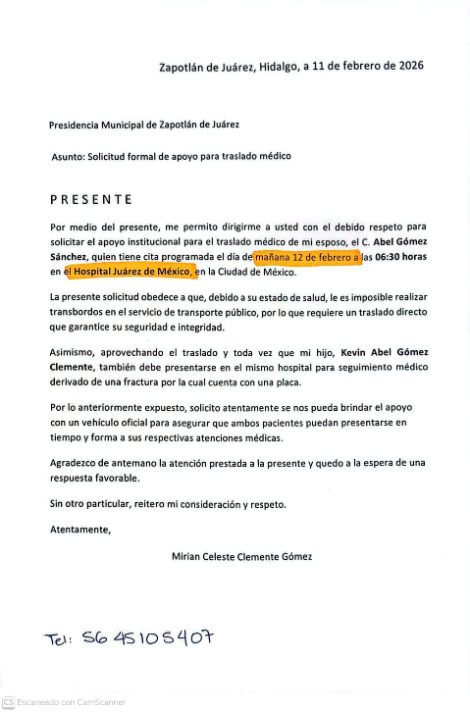 | 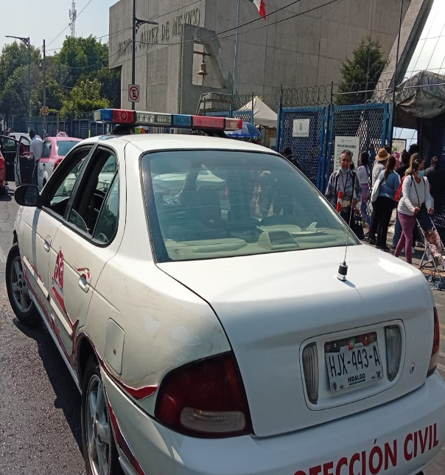 | 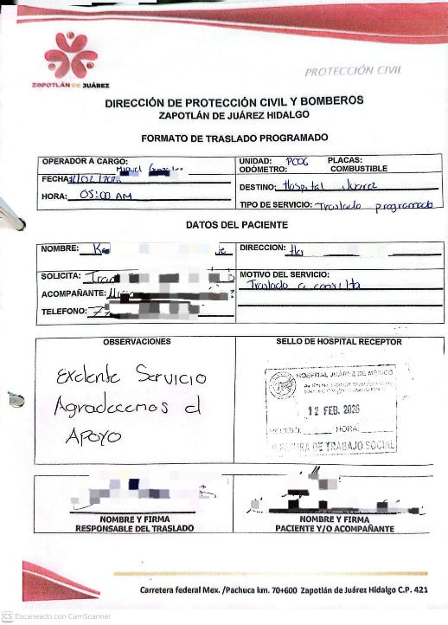

FORMATO 3. CONTROL DE EVIDENCIA DE LISTA DE BENEFICIARIOS
⚠ NOTA: Datos sensibles (CURP, teléfono, dirección) deben estar TESTADOS. Se detectaron listados con datos visibles en evaluaciones anteriores (Riesgo: violación Ley de Protección de Datos).
DESCRIPCIÓN DEL NOMBRE DEL PROYECTO, PROGRAMA O ACTIVIDAD | EVIDENCIA DE LISTADO DE BENEFICIARIOS
AVISO DE PROTECCIÓN DE DATOS PERSONALES — OBLIGATORIO ANTES DE INSERTAR
⚠ El listado de beneficiarios DEBE tener TESTADOS (tachados/difuminados): CURP, número de teléfono, dirección, RFC y cualquier dato sensible. Solo deben ser legibles: nombre completo, firma y número de folio.
✓ Se recomienda usar el formato oficial de lista de asistencia institucional.
✓ La imagen del listado debe ser legible. No se aceptan fotos movidas o de baja resolución.
DESCRIPCIÓN DE LA ACTIVIDAD:  Se realizan traslados programados solicitados por la ciudadanía del municipio, la cual se lleva a cabo mediante solicitud vía oficio al área de gestión municipal, para posterior ser autorizados y enviados a esta área de protección civil para que sea agendado, siendo un traslado redondo (domicilio del paciente, hospital, domicilio del paciente) | 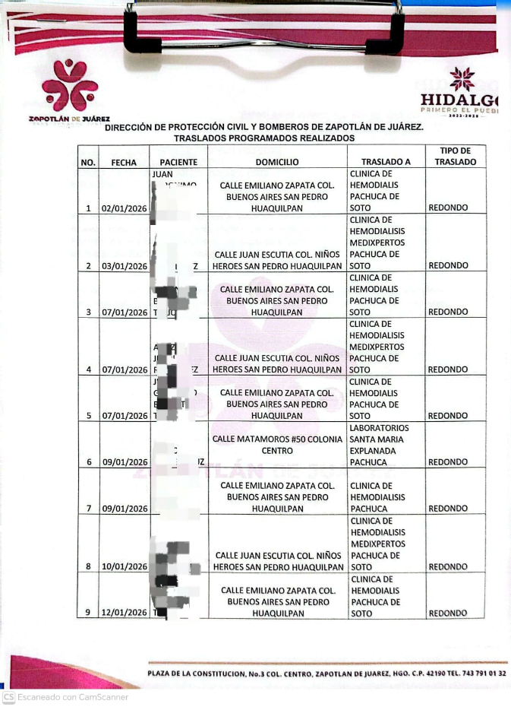
JUSTIFICACIONES: (N/A)

NÚMERO DE BENEFICIARIOS ATENDIDOS:
Total: 95 Mujeres: 40 Hombres:48 Menores: 7

FORMATO 4. ESTADÍSTICAS E INFOGRAFÍA DE AVANCE PROGRAMÁTICO
⚠ NOTA: Completar la tabla de avance y pegar la captura de los gráficos del Excel MIR (barras + dona). Verificar que los números coincidan con el F1 antes de entregar.
 | CLAVE DEL INDICADOR | NOMBRE DE LA ACTIVIDAD | METAS PROGRAMADAS | METAS REALIZADAS | PROGRAMADO MENOS REALIZADO | AVANCE %
 | C1A4 | Atención de traslados programados. | 327 | 107 | 220 | 33%
INSTRUCCIÓN — CÓMO LLENAR ESTA SECCIÓN:
1. Abre tu archivo Excel MIR (hoja de la actividad correspondiente).
2. Localiza los gráficos de BARRAS (izquierda) y la DONA con porcentaje (derecha) del componente o actividad.
3. Haz una captura de pantalla de ambos gráficos y pégalos en el recuadro de abajo, cada uno en su espacio.
⚠ La captura debe ser nítida y los números legibles. No se aceptan imágenes borrosas.
GRÁFICA — AVANCE POR TRIMESTRE Y AVANCE TOTAL
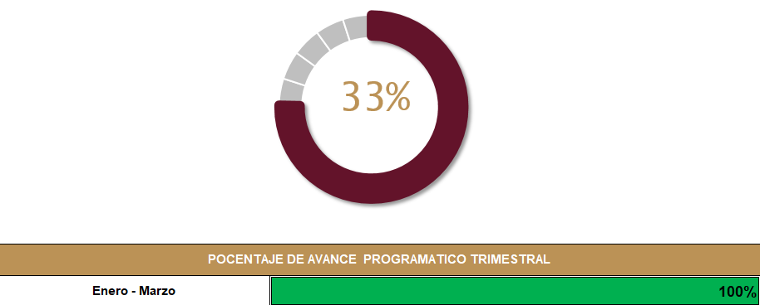

FORMATO 1. AVANCE DE CALENDARIZACIÓN PROGRAMÁTICA DE PROYECTOS, PROGRAMAS O ACTIVIDADES MIR 2026

SECRETARÍA / DIRECCIÓN: |  |  |  |  |  | COORDINACIÓN DE SEGURIDAD PÚBLICA, TRÁNSITO, MOVILIDAD Y PROTECCIÓN CIVIL
ÁREA ADMINISTRATIVA U OPERATIVA: |  |  |  |  |  | PROTECCIÓN CIVIL Y BOMBEROS
PROGRAMA PRESUPUESTARIO AL QUE ESTÁ INTEGRADO: |  |  |  |  |  | ACUERDO 2. BIENESTAR SOCIAL PARA ZAPOTLÁN
ACUERDO DEL PLAN MUNICIPAL DE DESARROLLO AL QUE CONTRIBUYE LA UNIDAD ADMINISTRATIVA: |  |  | ACUERDO 2. BIENESTAR SOCIAL PARA ZAPOTLÁN |  |  | OBJETIVO(S) QUE DA CUMPLIMIENTO: |  |  |  |  |  |  |  |  |  |  |  | 2.1 OPTIMIZAR LOS TIEMPOS DE ATENCIÓN MÉDICA Y LA CALIDAD DE LOS SERVICIOS DE SALUD, GARANTIZANDO LA PREVENCIÓN Y LA ATENCIÓN MEDICA BÁSICA PARA LOS CIUDADANOS DE ZAPOTLÁN
CLAVE DEL INDICADOR | NOMBRE DEL COMPONENTE / ACTIVIDAD | NOMBRE DE MEDICIÓN DEL INDICADOR | UNIDAD DE MEDIDA DE LO PROGRAMADO Y REALIZADO | FORMULA DEL INDICADOR | NÚMERO DE METAS PROGRAMADAS TRIMESTRALES |  |  |  |  |  |  |  |  |  |  |  |  | TOTAL | META REALIZADA | PROGRAMADO MENOS REALIZADO | AVANCE %
 |  |  |  |  | ENE |  | FEB | MAR | ABR | MAY | JUN | JUL | AGO | SEP | OCT | NOV | DIC
C2 | Capacitación en materia de Protección Civil | PCI Porcentaje de capacitaciones impartidas | PROGRAMADO | PC=(PCP/PCR)X100% | 0 |  | 0 | 1 | 0 | 0 | 1 | 0 | 0 | 1 | 0 | 0 | 1 | 4 | 1 | 3 | 25%
C2 | Capacitación en materia de Protección Civil | PCI Porcentaje de capacitaciones impartidas | PCP Porcentaje de capacitaciones programadas
C2 | Capacitación en materia de Protección Civil | PCI Porcentaje de capacitaciones impartidas | REALIZADO | PC=(PCP/PCR)X100% | 0 |  | 0 | 1 |  |  |  |  |  |  |  |  |  | 1 | 1 | 3 | 25%
C2 | Capacitación en materia de Protección Civil | PCI Porcentaje de capacitaciones impartidas | PCR Porcentaje de capacitaciones realizadas

FORMATO 2. CONTROL DE EVIDENCIA PROGRAMÁTICA
⚠ NOTA: Insertar UNA fotografía por momento (Antes/Durante/Después). Foto nítida. Datos personales TESTADOS obligatoriamente.
C2 CAPACITACIONES EN MATERIA DE PC
DESCRIPCIÓN DE LA ACTIVIDAD: Programación de capacitaciones en materia de pc, a población en general con el objetivo de adquirir una cultura y sabes actuar ante cualquier eventualidad
REQUISITOS DE CALIDAD FOTOGRÁFICA — OBLIGATORIO
✓ La fotografía debe ser NÍTIDA, bien iluminada y en orientación horizontal.
✓ Debe mostrar claramente el espacio, los participantes y la actividad realizada.
✓ No se aceptan capturas de pantalla.
⚠ DATOS PERSONALES: Testar (tachar/difuminar) rostros de menores de edad y datos sensibles visibles (listas, nombres en pizarrón, etc.) antes de insertar la foto.
EVIDENCIA: ANTES | EVIDENCIA: DURANTE | EVIDENCIA: DESPUÉS DE LA EJECUCIÓN
DESCRIPCIÓN DE LA FOTO:  Solicitud de capacitaciones mediante oficios, de cada institución o establecimiento, de las cuales posterior son programadas | DESCRIPCIÓN DE LA FOTO:  EMPRESA GRUPO AGROCOR, acercamiento con la empresa para brindar capacitaciones y agendar fecha , Marzo 2026 | DESCRIPCIÓN DE LA FOTO:  INSTALACIONES DE EMPRESA AGROCOR, impartiendo capacitación en materia de pc, a empleados de la empresa Tec Op Neyra Garnica Téllez febrero 2026
 | 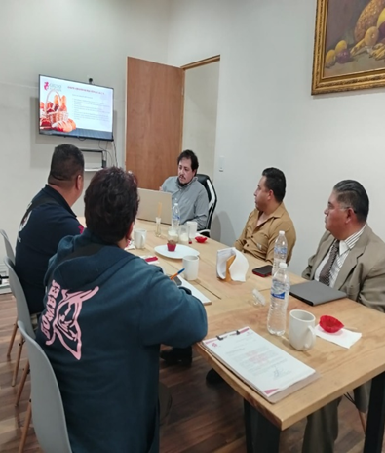 | 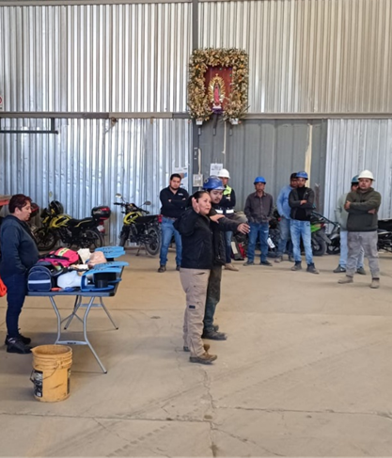

FORMATO 3. CONTROL DE EVIDENCIA DE LISTA DE BENEFICIARIOS
⚠ NOTA: Datos sensibles (CURP, teléfono, dirección) deben estar TESTADOS. Se detectaron listados con datos visibles en evaluaciones anteriores (Riesgo: violación Ley de Protección de Datos).
DESCRIPCIÓN DEL NOMBRE DEL PROYECTO, PROGRAMA O ACTIVIDAD | EVIDENCIA DE LISTADO DE BENEFICIARIOS
AVISO DE PROTECCIÓN DE DATOS PERSONALES — OBLIGATORIO ANTES DE INSERTAR
⚠ El listado de beneficiarios DEBE tener TESTADOS (tachados/difuminados): CURP, número de teléfono, dirección, RFC y cualquier dato sensible. Solo deben ser legibles: nombre completo, firma y número de folio.
✓ Se recomienda usar el formato oficial de lista de asistencia institucional.
✓ La imagen del listado debe ser legible. No se aceptan fotos movidas o de baja resolución.
DESCRIPCIÓN DE LA ACTIVIDAD:  Capacitaciones impartidas a población en general, las cuales se abarcan temas en materia de protección civil con el objetivo de tener conocimientos en este tema, siendo otorgadas a población en general, empresarios, comunidad estudiantil. | 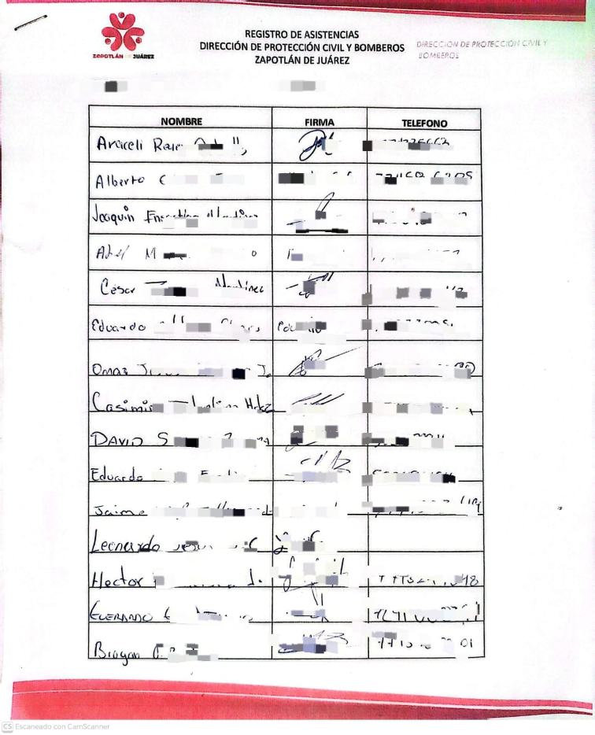
JUSTIFICACIONES: N/A

NÚMERO DE BENEFICIARIOS ATENDIDOS:
Total: 10 Unidades Advas Mujeres: N/A Hombres: N/A Menores: N/A

FORMATO 4. ESTADÍSTICAS E INFOGRAFÍA DE AVANCE PROGRAMÁTICO
⚠ NOTA: Completar la tabla de avance y pegar la captura de los gráficos del Excel MIR (barras + dona). Verificar que los números coincidan con el F1 antes de entregar.
 | CLAVE DEL INDICADOR | NOMBRE DE LA ACTIVIDAD | METAS PROGRAMADAS | METAS REALIZADAS | PROGRAMADO MENOS REALIZADO | AVANCE %
 | C2 | CAPACITACIONES EN MATERIA DE PROTECCION CIVIL | 4 | 1 | 3 | 25%
INSTRUCCIÓN — CÓMO LLENAR ESTA SECCIÓN:
1. Abre tu archivo Excel MIR (hoja de la actividad correspondiente).
2. Localiza los gráficos de BARRAS (izquierda) y la DONA con porcentaje (derecha) del componente o actividad.
3. Haz una captura de pantalla de ambos gráficos y pégalos en el recuadro de abajo, cada uno en su espacio.
⚠ La captura debe ser nítida y los números legibles. No se aceptan imágenes borrosas.
GRÁFICA — AVANCE POR TRIMESTRE Y AVANCE TOTAL
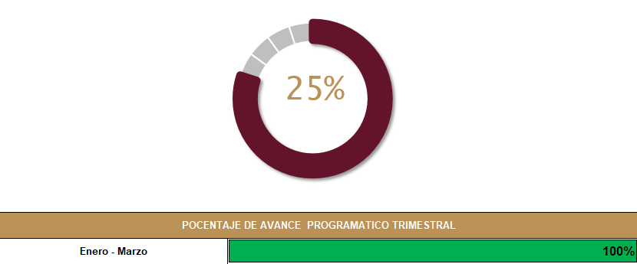

FORMATO 1. AVANCE DE CALENDARIZACIÓN PROGRAMÁTICA DE PROYECTOS, PROGRAMAS O ACTIVIDADES MIR 2026

SECRETARÍA / DIRECCIÓN: |  |  |  |  |  | COORDINACIÓN DE SEGURIDAD PÚBLICA, TRÁNSITO, MOVILIDAD Y PROTECCIÓN CIVIL
ÁREA ADMINISTRATIVA U OPERATIVA: |  |  |  |  |  | PROTECCIÓN CIVIL Y BOMBEROS
PROGRAMA PRESUPUESTARIO AL QUE ESTÁ INTEGRADO: |  |  |  |  |  | ACUERDO 2. BIENESTAR SOCIAL PARA ZAPOTLÁN
ACUERDO DEL PLAN MUNICIPAL DE DESARROLLO AL QUE CONTRIBUYE LA UNIDAD ADMINISTRATIVA: |  |  | ACUERDO 2. BIENESTAR SOCIAL PARA ZAPOTLÁN |  |  | OBJETIVO(S) QUE DA CUMPLIMIENTO: |  |  |  |  |  |  |  |  |  |  |  | 2.1 Optimizar los tiempos de atención médica y la calidad de los servicios de salud, garantizando la prevención y la atención medica básica para los ciudadanos de Zapotlán
CLAVE DEL INDICADOR | NOMBRE DEL COMPONENTE / ACTIVIDAD | NOMBRE DE MEDICIÓN DEL INDICADOR | UNIDAD DE MEDIDA DE LO PROGRAMADO Y REALIZADO | FORMULA DEL INDICADOR | NÚMERO DE METAS PROGRAMADAS TRIMESTRALES |  |  |  |  |  |  |  |  |  |  |  |  | TOTAL | META REALIZADA | PROGRAMADO MENOS REALIZADO | AVANCE %
 |  |  |  |  | ENE |  | FEB | MAR | ABR | MAY | JUN | JUL | AGO | SEP | OCT | NOV | DIC
C2A1 | Personas capacitadas en materia de pc | PPCS Porcentaje de personas capacitada | PROGRAMADO | PPC=(PPCP/PPCR)X100% | 15 |  | 10 | 33 | 15 | 20 | 15 | 15 | 15 | 20 | 15 | 0 | 0 | 173 | 58 | 115 | 34%
C2A1 | Personas capacitadas en materia de pc | PPCS Porcentaje de personas capacitada | PPCP Porcentaje de personas capacitadas programadas
C2A1 | Personas capacitadas en materia de pc | PPCS Porcentaje de personas capacitada | REALIZADO | PPC=(PPCP/PPCR)X100% | 15 |  | 10 | 33 |  |  |  |  |  |  |  |  |  | 58 | 58 | 115 | 34%
C2A1 | Personas capacitadas en materia de pc | PPCS Porcentaje de personas capacitada | PCR Porcentaje de personas capacitadas realizadas

FORMATO 2. CONTROL DE EVIDENCIA PROGRAMÁTICA
⚠ NOTA: Insertar UNA fotografía por momento (Antes/Durante/Después). Foto nítida. Datos personales TESTADOS obligatoriamente.
C2A1
DESCRIPCIÓN DE LA ACTIVIDAD: Tener cercanía con la ciudadanía, con el fin de promover y dar a conocer temas de protección civil como lo son las capacitaciones.
REQUISITOS DE CALIDAD FOTOGRÁFICA — OBLIGATORIO
✓ La fotografía debe ser NÍTIDA, bien iluminada y en orientación horizontal.
✓ Debe mostrar claramente el espacio, los participantes y la actividad realizada.
✓ No se aceptan capturas de pantalla.
⚠ DATOS PERSONALES: Testar (tachar/difuminar) rostros de menores de edad y datos sensibles visibles (listas, nombres en pizarrón, etc.) antes de insertar la foto.
EVIDENCIA: ANTES | EVIDENCIA: DURANTE | EVIDENCIA: DESPUÉS DE LA EJECUCIÓN
DESCRIPCIÓN DE LA FOTO:  (Clínica la campiña san pedro huaquilpan visita, mesa de trabajo para agendar capacitaciones al personal, Director de Protección civil, Gobierno del estado, Seguridad pública municipal marzo 2026 l ) | DESCRIPCIÓN DE LA FOTO:  (clínica la campiña , capacitación al personal de salud y administrativo de clínica la campiña y cetro de salud Acayuca, José Guadalupe a. Duran enero 2026 | DESCRIPCIÓN DE LA FOTO:  (Dirección de Protección civil, firma de reconocimiento de participación, director. Héctor e. González Santana enero 2026 2026
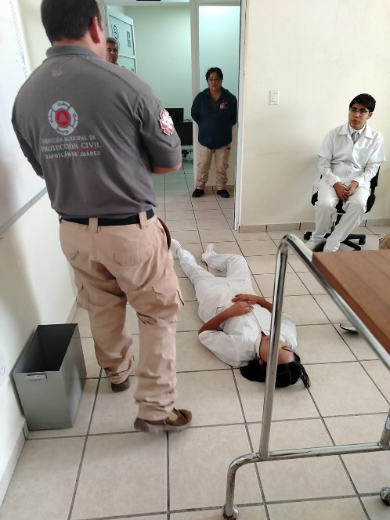 | 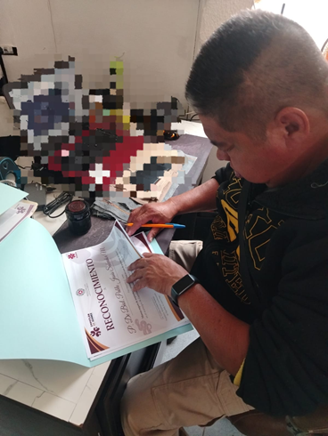 | 
FORMATO 3. CONTROL DE EVIDENCIA DE LISTA DE BENEFICIARIOS
⚠ NOTA: Datos sensibles (CURP, teléfono, dirección) deben estar TESTADOS. Se detectaron listados con datos visibles en evaluaciones anteriores (Riesgo: violación Ley de Protección de Datos).
DESCRIPCIÓN DEL NOMBRE DEL PROYECTO, PROGRAMA O ACTIVIDAD | EVIDENCIA DE LISTADO DE BENEFICIARIOS
AVISO DE PROTECCIÓN DE DATOS PERSONALES — OBLIGATORIO ANTES DE INSERTAR
⚠ El listado de beneficiarios DEBE tener TESTADOS (tachados/difuminados): CURP, número de teléfono, dirección, RFC y cualquier dato sensible. Solo deben ser legibles: nombre completo, firma y número de folio.
✓ Se recomienda usar el formato oficial de lista de asistencia institucional.
✓ La imagen del listado debe ser legible. No se aceptan fotos movidas o de baja resolución.
DESCRIPCIÓN DE LA ACTIVIDAD:  Capacitaciones en materia de protección civil, a población en general, estudiantil, empleados y ciudadanos de este municipio con el fin de tener una cultura en materia de pc, y adquirir los conocimientos ante una emergencia, medidas de seguridad básicas para establecimientos comerciales, se imparten los temas de Primeros auxilios, búsqueda y rescate, uno y manejo de extintores etc. | 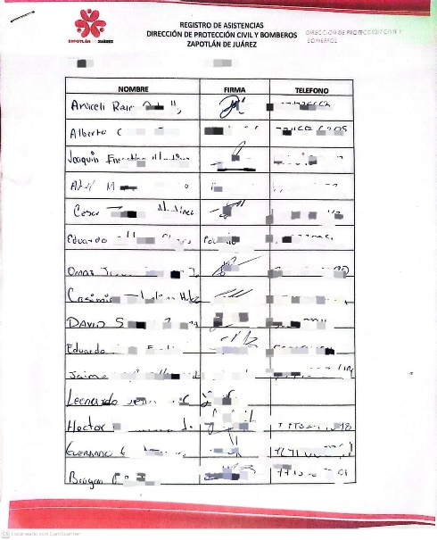
JUSTIFICACIONES: N/A

NÚMERO DE BENEFICIARIOS ATENDIDOS:
Total: 45 Personas capacitadas

FORMATO 4. ESTADÍSTICAS E INFOGRAFÍA DE AVANCE PROGRAMÁTICO
⚠ NOTA: Completar la tabla de avance y pegar la captura de los gráficos del Excel MIR (barras + dona). Verificar que los números coincidan con el F1 antes de entregar.
 | CLAVE DEL INDICADOR | NOMBRE DE LA ACTIVIDAD | METAS PROGRAMADAS | METAS REALIZADAS | PROGRAMADO MENOS REALIZADO | AVANCE %
 | C2A1 | PERSONAS CAPACITADAS EN MATERIA DE PC | 173 | 58 | 115 | 34%
INSTRUCCIÓN — CÓMO LLENAR ESTA SECCIÓN:
1. Abre tu archivo Excel MIR (hoja de la actividad correspondiente).
2. Localiza los gráficos de BARRAS (izquierda) y la DONA con porcentaje (derecha) del componente o actividad.
3. Haz una captura de pantalla de ambos gráficos y pégalos en el recuadro de abajo, cada uno en su espacio.
⚠ La captura debe ser nítida y los números legibles. No se aceptan imágenes borrosas.
GRÁFICA — AVANCE POR TRIMESTRE Y AVANCE TOTAL
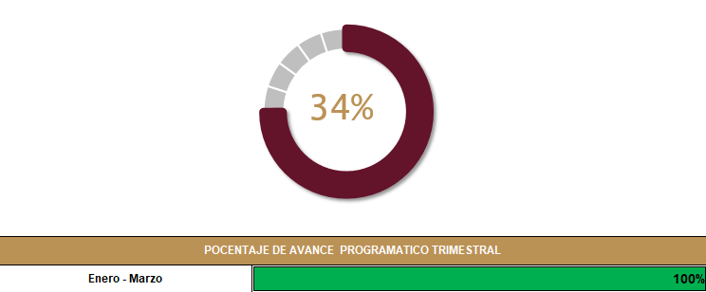

UNA VEZ REVISADA LA ESTADÍSTICA DE MATRIZ DE INDICADORES DEBERÁ FIRMARSE POR LAS TRES INSTANCIAS PARA SU VALIDEZ
ELABORÓ | REVISÓ | AUTORIZÓ
FIRMA Y SELLO | FIRMA Y SELLO | FIRMA Y SELLO
LIC. HÉCTOR ENRIQUE GONZÁLEZ SANTANA  DIRECTOR DE PROTECCIÓN CIVIL Y BOMBEROS | ING. ANA BELEM ARISTA VÁZQUEZ  DIRECTORA DE PLANEACIÓN | LIC. CYNTHIA ARELLANO MARTÍNEZ  PRESIDENTA MUNICIPAL DE ZAPOTLÁN DE JUÁREZ

